Actividad 1

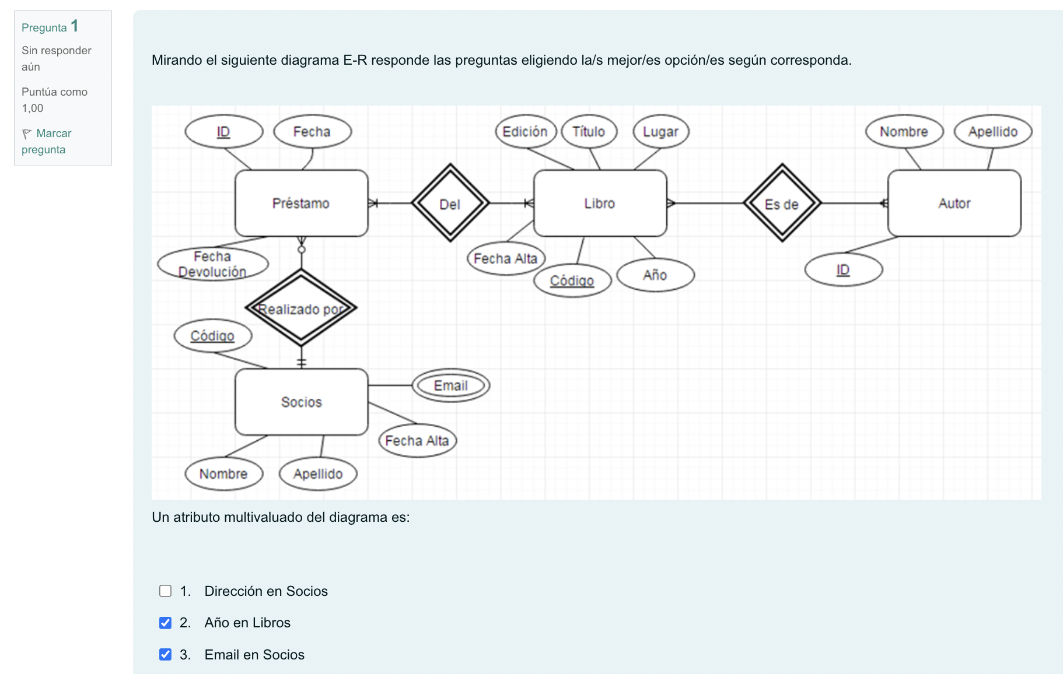

2.

Año en Libros

Rta incorrecta ya que no hay un atributo Año para libros

Esto está mal.

Rta correcta ya que Email pertenece a Socios y además ha sido modelado con óvalo doble en el diagrama

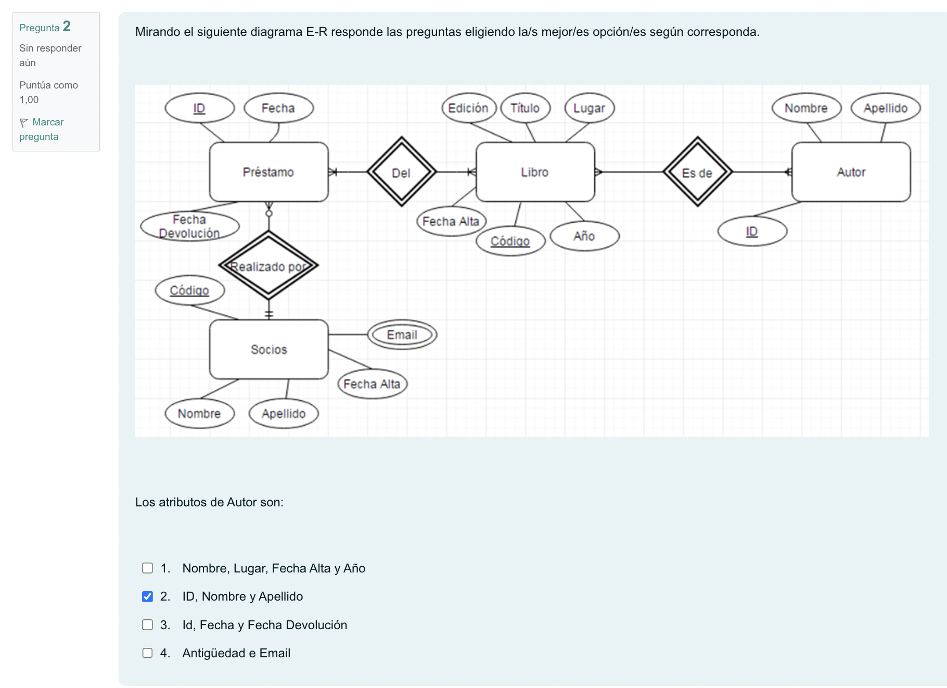

Rta correcta ya que estos son los atributos modelados por los óvalos, que en el diagrama corresponden a Autor

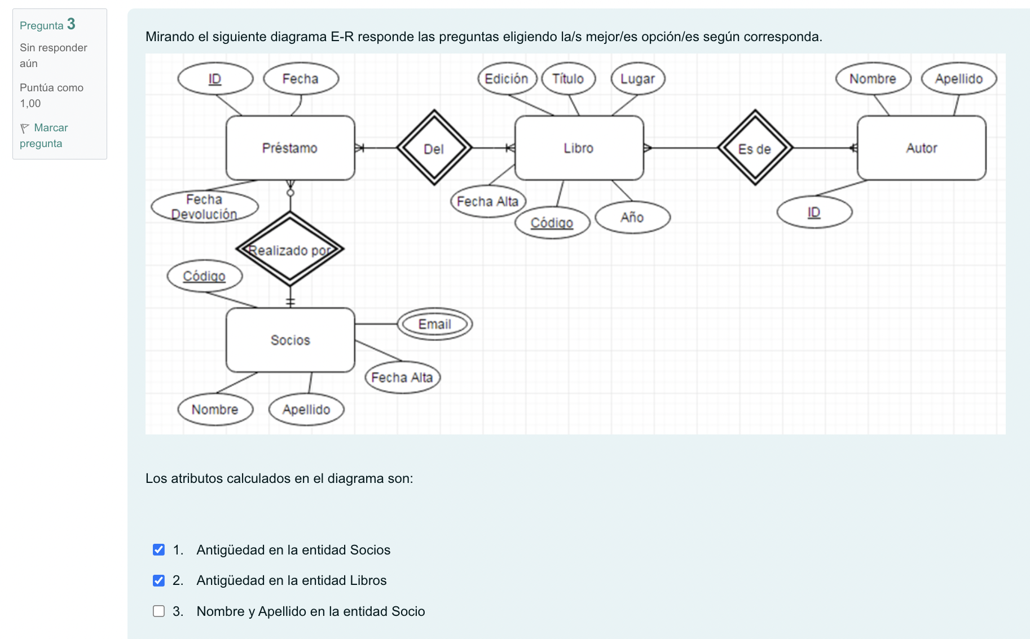

Rta incorrecta ya que Socios no tiene un atributo Antigüedad

Rta correcta, la antigüedad se puede derivar a partir de la fecha de alta del libro, ambos atributos existentes en esta entidad

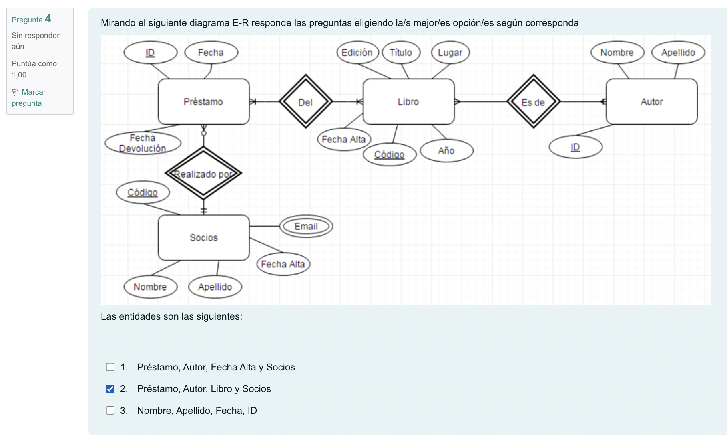

Rta correcta, ya que corresponden a las entidades modeladas por los rectángulos del diagrama

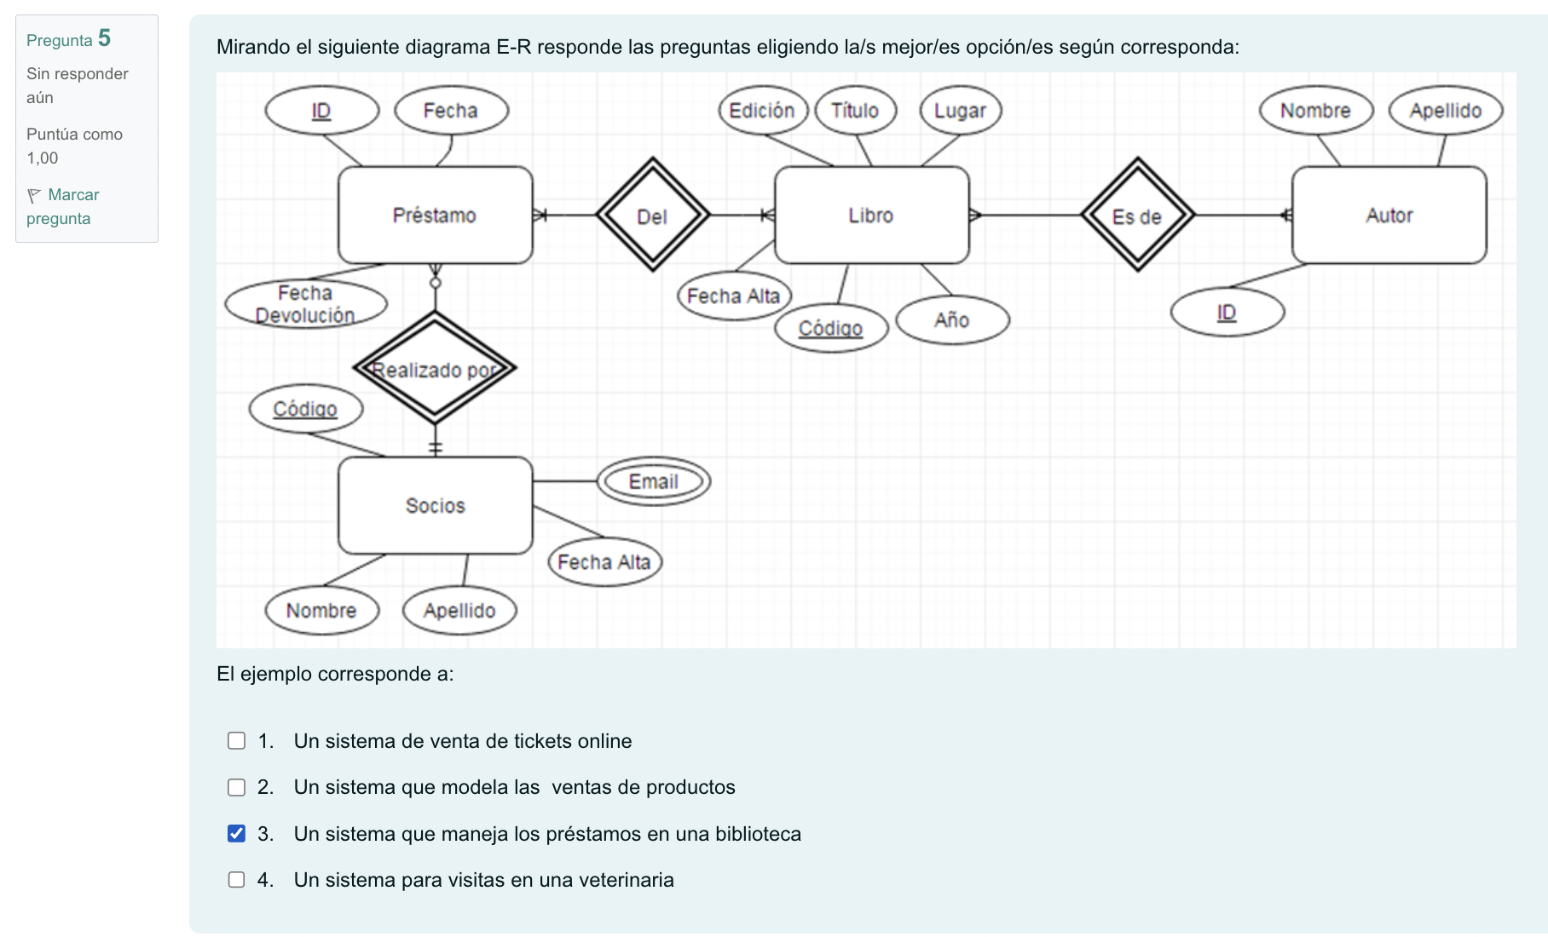Respuesta correcta

La respuesta correcta es:

Un sistema que maneja los préstamos en una biblioteca